EDUKASI KESEHATAN TERAPI UAP AIR PANAS MENGGUNAKAN MINYAK KAYU PUTIH PADA KELUARGA ANAK PENDERITA
ISPA DI POLIKLINIK ANAK RUMAH SAKIT
DR. BRATANATA JAMBI

KARYA TULIS ILMIAH
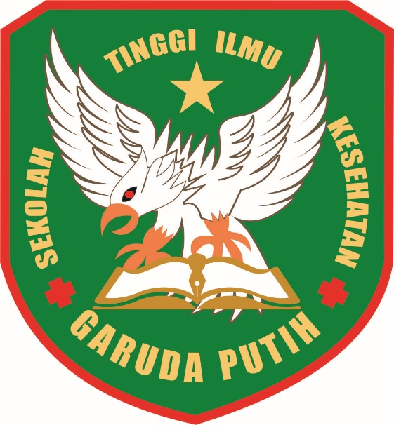

DISUSUN OLEH :
RAHMAD GUNAWAN
NIM : 2020.21.1597

PROGRAM STUDI DIPLOMA III KEPERAWATAN
SEKOLAH TINGGI ILMU KESEHATAN
GARUDA PUTIH JAMBI
TAHUN 2023

